


КОНКУРСНОЕ ЗАДАНИЕ
НОМИНАЦИИ
«ЛУЧШИЙ МОНТАЖНИК КАРКАСНО-ОБШИВНЫХ КОНСТРУКЦИЙ»

2026 год
- Название и описание номинации
- Название номинации – «Лучший монтажник каркасно-обшивных конструкций»
- В соревнованиях участвует один конкурсант от организации;
- Задание включает в себя:
    - практическую часть.

- Практическое задание
  - Задание включает в себя монтаж конструкции, состоящей из двух фрагментов перегородок и имитации короба из гипсокартона;
  - На выполнение практического задания отводится 5 часов (без учета перерыва на обед и иных перерывов);
  - Необходимо знать и уметь:
    - знать и уметь использовать инструменты для монтажа КОК;
    - выполнять разметку проектного положения конструкции;
    - знать технологическую последовательность выполнения работ;
    - уметь выполнять раскрой листовых материалов и металлического профиля;
    - выполнять монтаж каркаса из металлического профиля;
    - выполнять облицовку каркаса листами гипсокартона.

- Описание практического задания:
Задание включает в себя монтаж конструкции, состоящей из одинарного каркаса и однослойной обшивки гипсокартоном - стена А, и примыкающей к ней перегородки с одинарным каркасом и однослойной обшивкой гипсокартоном - стена Б, которые образуют прямой угол. К стене Б примыкает полуколонна. В стене Б устраивается проем. (Общий вид конструкции представлен на Рис.1)
Конструкция облицовывается обычным гипсокартоном (ГСП-А/ГКЛ). Торцевые грани стен А и Б а также проема облицовываются гипсокартоном. Торцевые части стен, проема и углы формируется листами с прямой кромкой.
Верхняя торцевая часть всей конструкции гипсокартоном не облицовывается. Шпаклевание стыков не производится.
Вид конструкции, разрезы и план с размерами приведены в Приложении 1 к заданию.
Монтаж выполняется в соответствии с СП 163.1325800.2014 «Конструкции с применением гипсокартонныхи и гипсоволокнистых листов. Правила проектирования и монтажа»(https://minstroyrf.gov.ru/upload/iblock/152/sp-163.1325800.2014-konstruktsii-s-primenenie-gipsokartonnykh-i-gipsovolknistykh-listov.pdf)

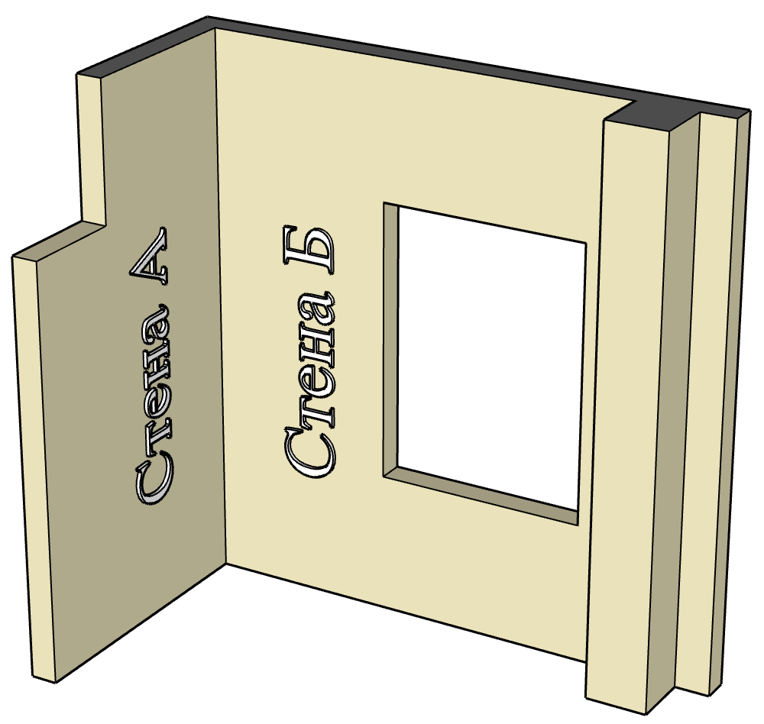

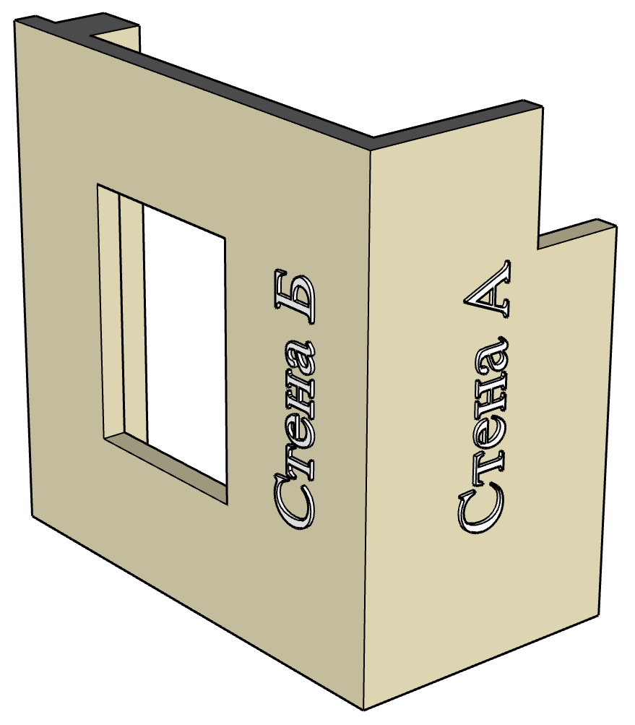

Рис.1 Общий вид конструкции

- Материалы, и инструмент на 1 рабочее место
Материалы(предоставляет организатор)* | Кол-во
Материалы для выполнения конкурсного задания
Гипсокартон обычный ГСП-А/ГКЛ 2500х1200х12,5 мм | 7 шт
Профиль стоечный ПС50/50 длина 3000 мм | 11 шт
Профиль направляющий ПН50/40 длина 3000 мм | 3 шт
Шуруп ТН25 | 350 шт
Шуруп LN11 | 20 шт
Саморез с пресшайбой(длина не более толщины подиума) | 20 шт

Инструмент, предоставляемый организатором  (на каждое рабочее место)* | Кол-во
Уровень строительный(магнитный) 1200 мм | 1 шт
Угольник строительный (длина сторон не менее 300 мм) | 1 шт
Емкость под мелкий мусор | 1 шт
Инструменты и приспособления для уборки рабочего места | 1 комплект
*Предоставляемый организаторами перечень материалов и оборудования необходимых для выполнения задания, его оценки, а также подготовки рабочего места, включая требования и рекомендации, приведены в Приложении 2

Личный инструмент конкурсанта(привозит участник) | Кол-во
Рулетка 3 метра | 1 шт
Уровень строительный 300 мм | 1 шт
Ножницы по металлу | 1 шт
Нож для ГКЛ | 1 шт
Рубанок обдирочный | 1 шт
Рубанок кромочный | 1 шт
Пила по гипсокартону | 1 шт
Просекатель | 1 шт
Плоскогубцы | 1 шт
Отвертка крестообразная | 1 шт
Шуруповерт с битами для саморезов; | 1 шт
Строительный карандаш или строительный маркер | 1 шт
СИЗ
Спецодежда | 1 шт
Перчатки | 1 шт
Очки защитные | 1 шт
Респиратор | 1 шт
Головной убор | 1 шт
Спецобувь с защитной подошвой и усиленным носком | 1 шт

- Рабочее место и инструменты
  - Каждому участнику для выполнения задания предоставляется рабочая площадка размером не менее 2500 х 1200 мм. Рядом с рабочей площадкой выделяется дополнительное место для хранения ГСП и профиля размером 1500 х 3000 мм.
  - Всем участникам должно быть предоставлено место под инструмент, электрическая розетка/ удлинитель для подключения электроинструмента.
  - Для выполнения задания:
- Участники используют свой инструмент и приспособления.
- Организаторами конкурса предоставляется только крупногабаритный инструмент (уровень строительный(магнитный) 1200 мм, угольник строительный с длиной сторон не менее 300 мм).

- Критерии оценки.
- Сооружение конструкции в соответствии с заданием
- Техническое соответствие
- Измерения
- Аккуратность выполнения конструкции, чистота рабочего места
- Производительность труда (определяется с учетом фактического времени затраченного участником на выполнение задания. При выполнении задания в отведенное время или скорее участник получает дополнительные баллы)
- Техника безопасности

Максимальная сумма по практической части 100 баллов.

- Охрана труда и ТБ
При подготовке рабочего места и выполнения конкурсного задания должны соблюдаться требования следующих документов:
- СНиП 12-03-2001 Безопасность труда в строительстве Часть 1. Общие требования - СНиП 12-04-2002 Безопасность труда в строительстве Часть 2. Строительное производство
К выполнению конкурсного задания допускаются лица, прошедшие инструктаж согласно инструкция по охране труда и технике безопасности номинации «Лучший МКОК». Результат инструктажа должен быть зафиксирован в документе соответствующей формы с росписью инструктирующего и инструктируемого.

Специальные требования техники безопасности:
- В ходе работ все участники должны использовать спецодежду, головной убор и спецобувь;
- Конкурсанты должны использовать защитные очки при работе с ручными, электрическими инструментами, или оборудованием, производящим фрагменты, которые могут повредить глаза (резка металлического профиля, резка и обработка ГСП, шлифование);
- Для защиты рук конкурсанты используют перчатки (резка металлического профиля, резка и обработка ГСП, шлифование);
- Использование респиратора обязательно во всех случаях, связанных с возникновением риска от вдыхания пыли (резка и обработка ГСП, шлифование);
- Несоблюдение участником требований или инструкций по технике безопасности может привести к потере баллов по аспекту «Техника безопасности».

